# vv-wrok

## 0 分块任务的代码入口

### 定时任务

JobDispatchController

### 0.2 IM消息

PlatformProxyService

### 0.3 Excel 导入

个税初始化和险金基数初始化导入继承AbstractExcelController

Excel导入顺序按vo的索引读，跟Excel列顺序无关系

#### 0.3.1 个税初始化导入 /import

导入前置的校验(excelHandlerService.preVerify(orgCode))：

1 判断指定组织机构薪资是否有**申请付款记录或正在复核**，如果有抛薪资单已经有复核或下发异常(t_finance_salary_payroll_record -> organization_code ='XXX' AND apply_status=1，正在复核判断薪资生成后的第一个节点是否已经复核了即可);

2 校验是否已经存在逐月个税，如果存在抛已经生成逐月个税异常（t_finance_salary_payroll_tax->organization_code = XXX AND tax_type = 1）

导入补充的校验(excelHandlerService.dataVerify(list))：

1 如果个税有初始化t_finance_salary_payroll_tax：tax_type：0，且查询到的截止年月跟导入的截止年月不一样，抛**截止年月错误，请核对**异常（取第一条校验）;

2判断每一行的截止年月是否一样，如不一样添加**表格中的截止年月不一致**的错误； 3 校验工号是否重复，如重复添加**工号重复**的错误； 4 校验工号是否存在，如不存在添加**工号["XXX"]不存在**的错误； 5 校验工号和姓名是否匹配，如不匹配添加**姓名[" xxx"]和工号不一致**的错误； 6 校验金额小数位数，小数位数会格式化为跟参数设置的一样（**没有考虑向上还是向下浮动**） 7 校验 累计计税基数 是否等于 累计税前收入-累计免税扣除额-累计税后加减项，如果不相同添加**累计计税基数≠累计税前收入-累计免税扣除额-累计税后加减项，请核对**的错误

8 校验 Excel导入的 子女教育，继续教育，住房租金，住房贷款利息，赡养老人 金额是否跟表中的去年至今的汇总分别一样，如果不一样添加**专项扣款跟员工档案维护不一致，请核对**的错误；9 校验Excel导入的**累计免税扣除额**是否等于 **养老保险+失业保险+医疗保险+住房公积金+生育保险+工伤保险+子女教育+继续教育+住房贷款+住房租金+赡养老人+累计免征额**，如果不匹配添加**累计免税扣除额≠累计险金+累计免征额+累计专项，请核对**的错误。

#### 0.3.2 绩效系数导入 /import/kpi

/api/finance/salary/v1/import/kpi/{salaryItemId}

导入绩效系数基础校验通过后会按指定绩效薪资项、员工编号、薪资年月先删除旧的数据再添加新的信息

#### 0.3.3 险金基数初始化导入 /import

### 0.4 钉钉机器人

DingTalkExceptionWarnImpl 钉钉机器人

GlobalException.java RestControllerAdvice来捕获全局异常

### 0.5 功能权限

功能权限切面：FunctionalAspect

当前员工资源访问权限切面：VvEmployeeDataAuthorizeAspect

数据权限切面：VvDataAuthorizeAspect，mybatis拦截器MybatisInterceptor

准生产初始化的数据：

select * from vv_uac.nuac_resource where code like 'FINANCE%';

select * from vv_uac.nuac_resource_api where resource_code like 'FINANCE%';

select * from vv_uac.nuac_tenant_resource where resource_code like 'FINANCE%' OR resource_code LIKE 'APIFIN%';

## 1 参数设置-定时器与提醒设置 salarySet/generate

t_finance_salary_set_generate

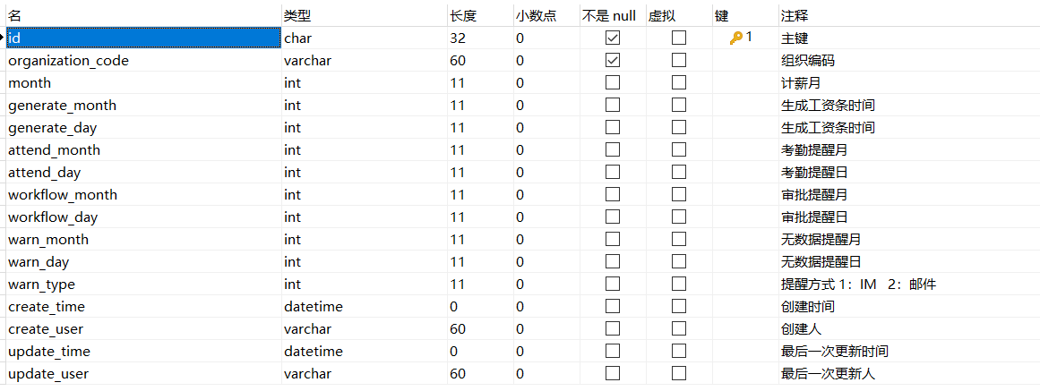

## 2 参数设置-工时设置 salarySet/workHours

t_finance_salary_set_work_hours

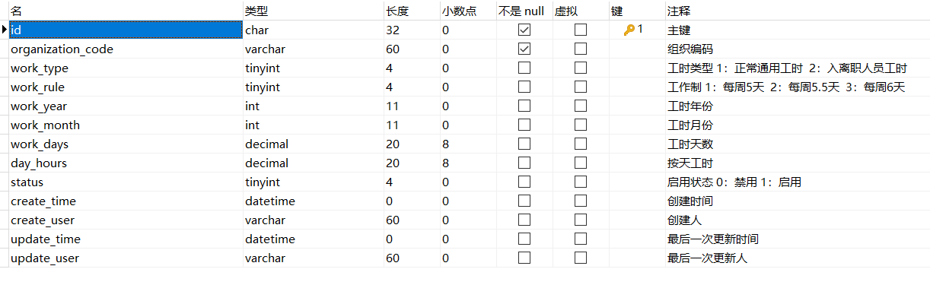

## 3 参数设置-社平工资设置 salarySet/socialWage

存在薪资未发放但正在复核中，不可编辑

t_finance_salary_set_social_wage

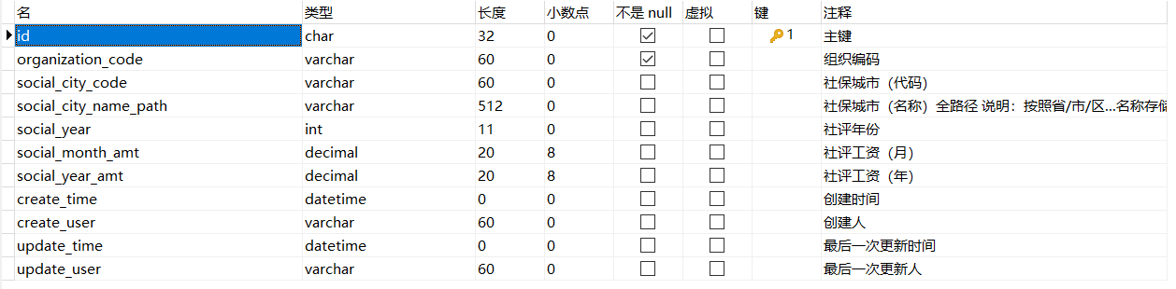

## 4 参数设置-基础设置 salarySet/param

存在薪资未发放但正在复核中，不可编辑,如果编辑成功修改薪资复核记录为未申请复核且参数是否调整为已调整

t_finance_salary_set_param

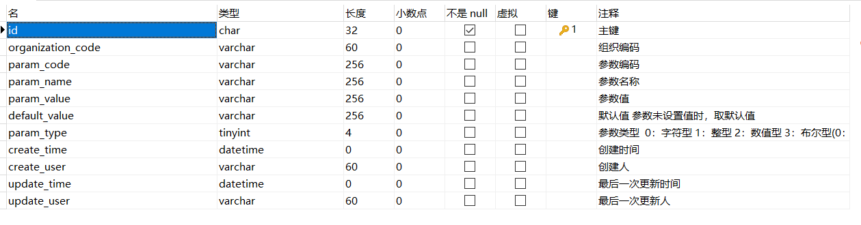

## 5 参数设置-薪资发放 salarySet/grant

按组织机构编码校验版本记录，如果当前版本记录在编辑或或审核中则抛出异常，否则新增版本记录，

修改后并且审核通过会修改对应复核记录表的节点流和总览节点流字段的值

t_finance_salary_set_grant

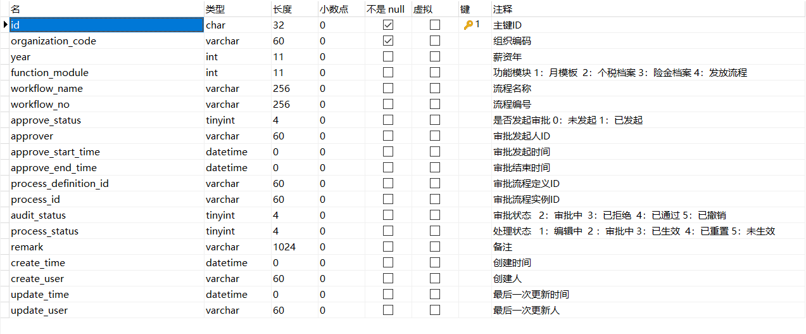

t_finance_salary_set_grant

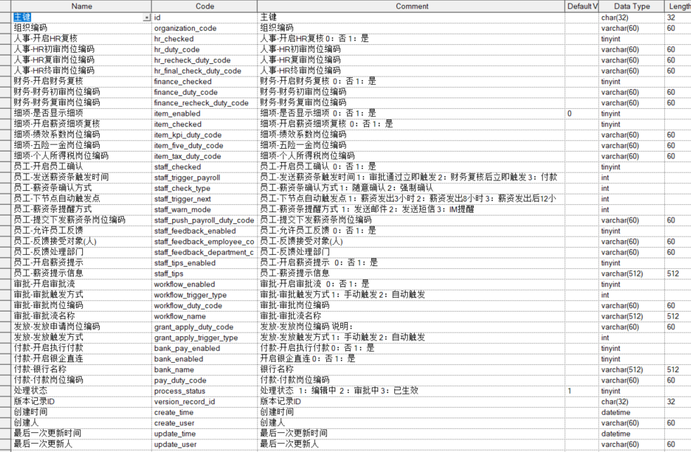

## 6 参数设置--险金档案 setting/social

t_finance_salary_set_social_person(薪资配置-员工医社保缴交基数) 采用Excel导入的形势进行初始化

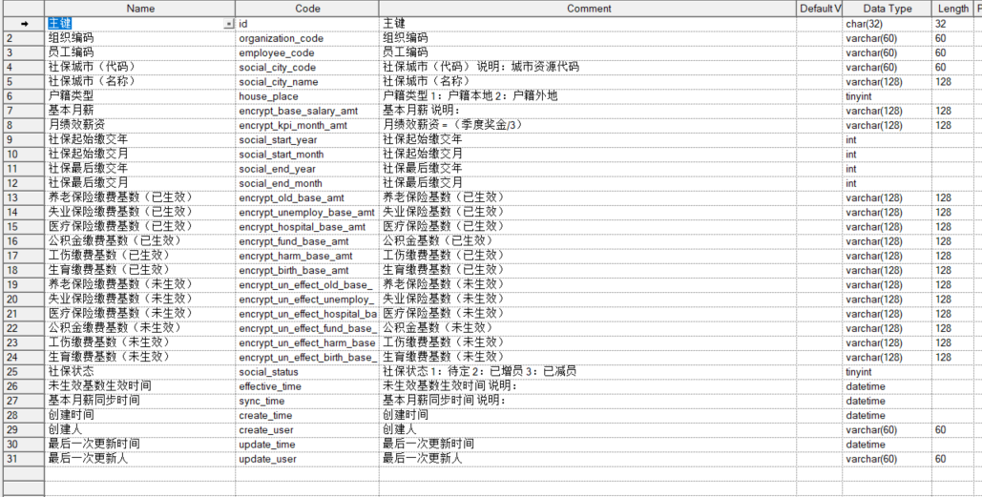

险金基数定时器同步过程中会更新员工医社保缴交基数表的基本月薪和绩效薪资 同时待生效值会拷贝到已生效值

t_finance_salary_set_social (城市医社保档案)

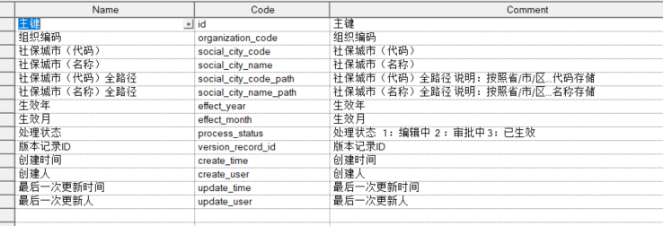

t_finance_salary_set_social_detail (城市医社保档案明细)

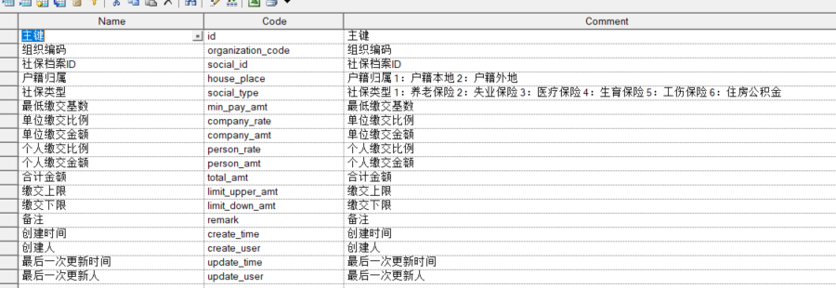

五险一金档案刚新增时城市医社保档案和城市医社保档案明细都有值，提交到下一步时明细会删除，等到审批通过且生效年月到了当前月就会从待生效表用定时器同步过来，同步过程中也会重新计算险金基数的生效金额同时修改薪资复核记录的险金是否调整为已调整。

## 7 险金基数初始化 social/init

t_finance_salary_set_social_person_init(薪资配置-员工医社保缴交基数初始化)

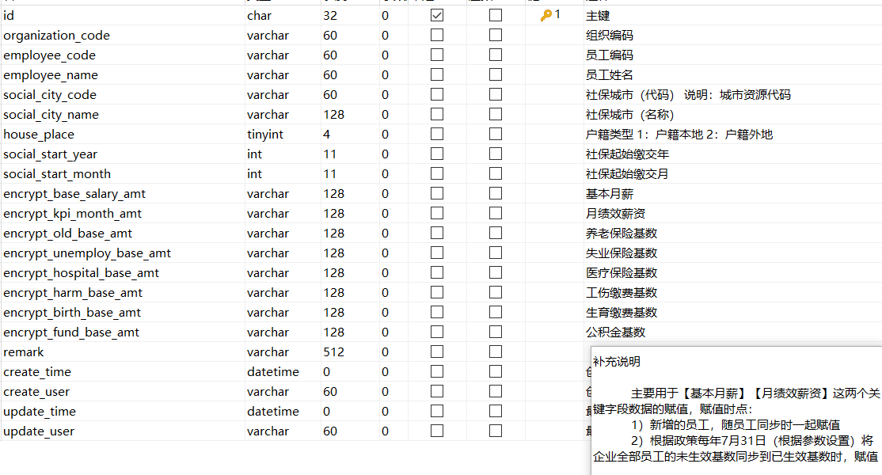

Excel导入:指定组织机构任何一个月的薪资已经复核完成且已经初始化完成(t_finance_salary_set_param 表校验险金基数是否初始化完成)就不能再导入，导入按钮不可操作。（select t.param_value from t_finance_salary_set_param t where t.param_code='employeeSocialInitStatus' and t.organization_code='??' **查询结果为1就表示已经初始化** ）

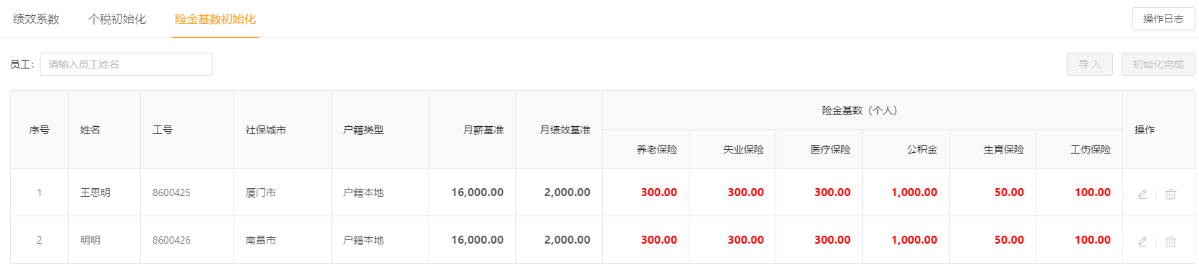

初始化完成主要修改员工医社保缴交基数(t_finance_salary_set_social_person)的生效年月和生效状态

## 8 参数设置--个税档案 setting/tax

t_finance_salary_set_tax_rate(参数设置-个税预扣率设置)

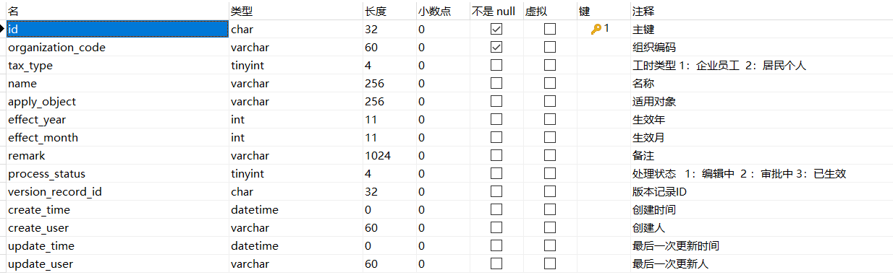

t_finance_salary_set_tax_rate_detail(薪资配置-个税设置明细)

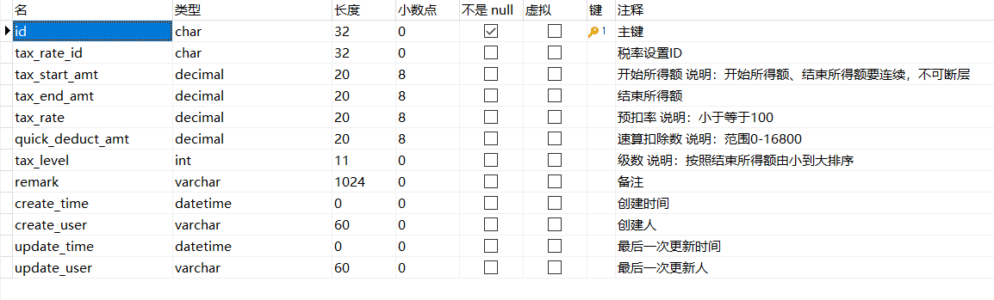

预扣率必须连续不可中断

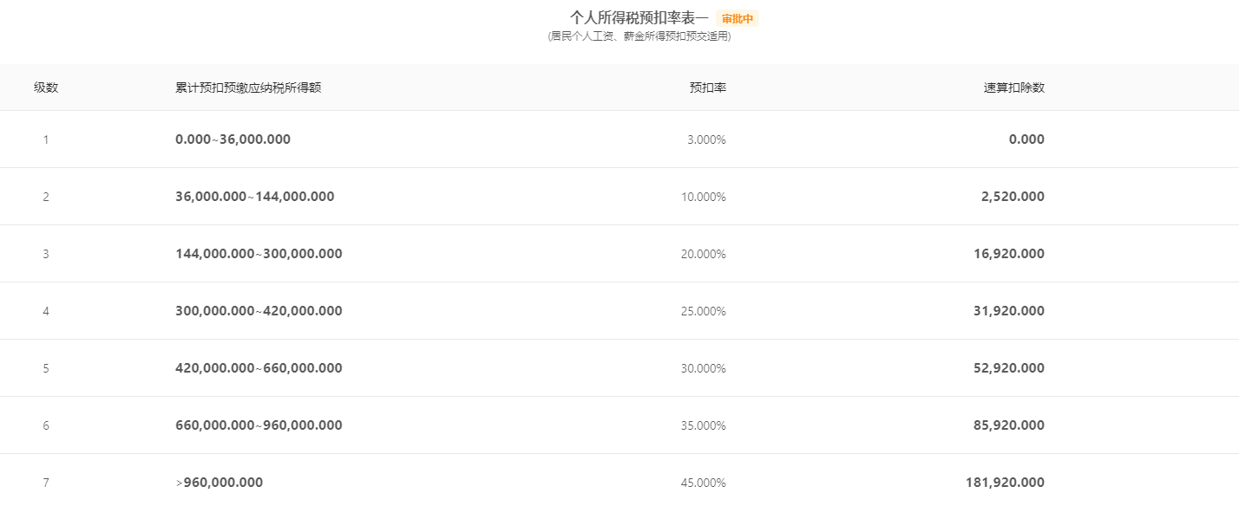

## 9 个税初始化 /salaryPayrollTax

指定组织机构已经存在申请付款的薪资,或已经存在逐月个税信息(tax_type=1)就不允许再导入

t_finance_salary_payroll_tax(薪资-薪资单个税薪资项)，个税是一张累计表，不是每个月都有一条数据，而是一个员工就一条

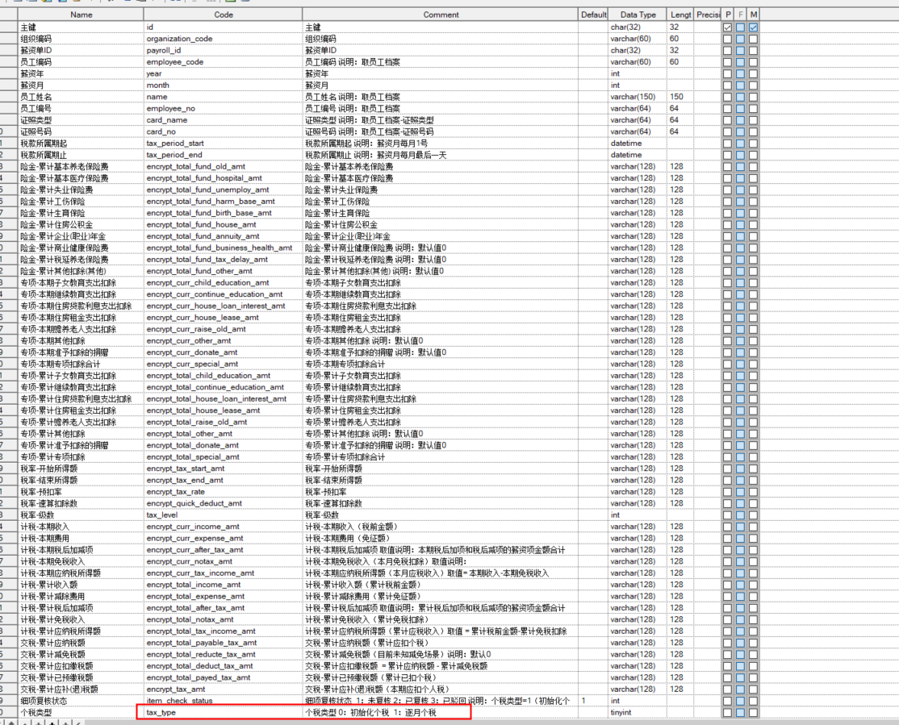

Excel导入的个税信息入**t_finance_salary_payroll_tax**表，默认个税类型(tax_type)为初始化个税(0)，每次导入会对金额进行更新。

定时器跑薪资新生成中生成对应员工个税信息时会默认初始化个税类型为逐月个税(tax_type=1)。

Excel导入专项扣除是否匹配的校验从专项扣除汇总表(**t_finance_salary_base_special_tax**)进行对比校验,该表

定时任务每日从组织结构同步员工专项扣除进行更新，每次需同步一年的数据进行入库处理

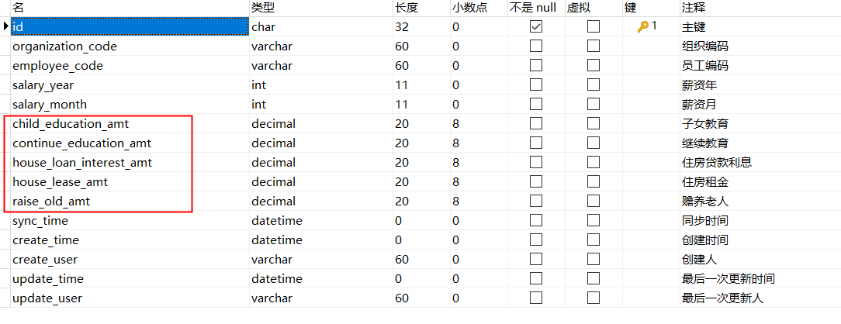

Excel导入之后t_finance_salary_payroll_tax表更新的字段值

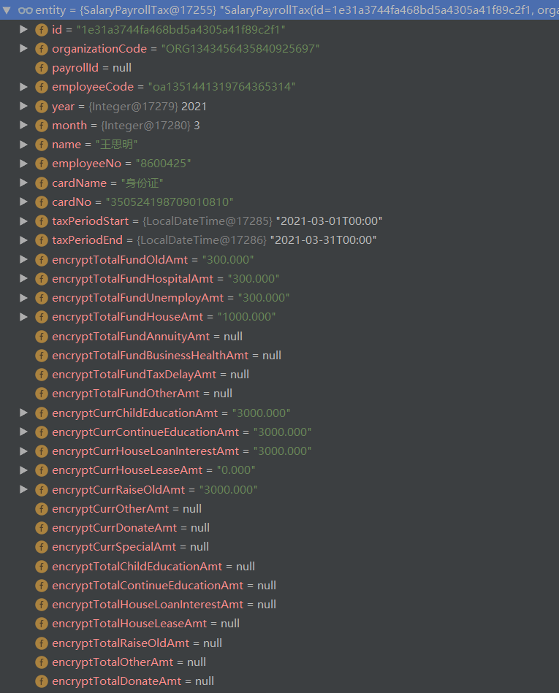 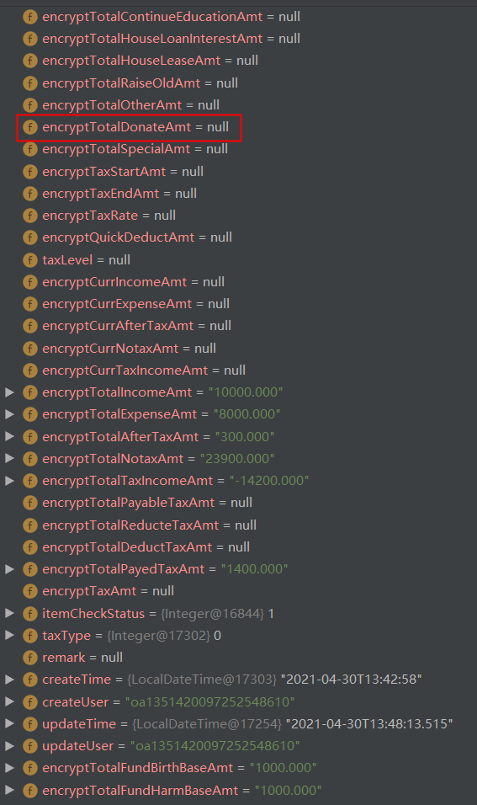

导入示例Excel:

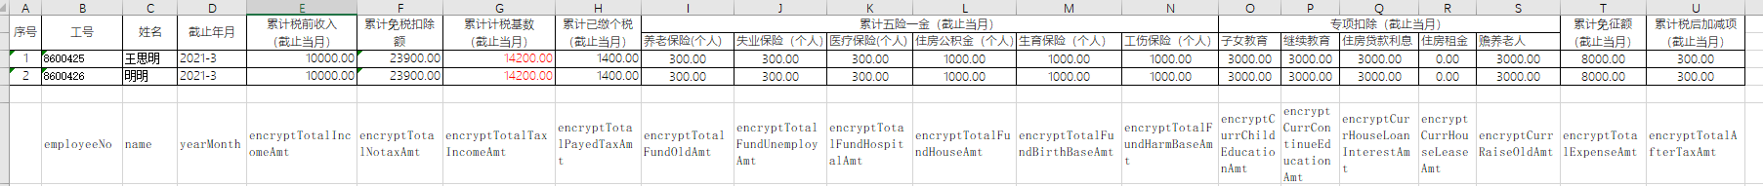

导入员工个税表未初始化的列（）:

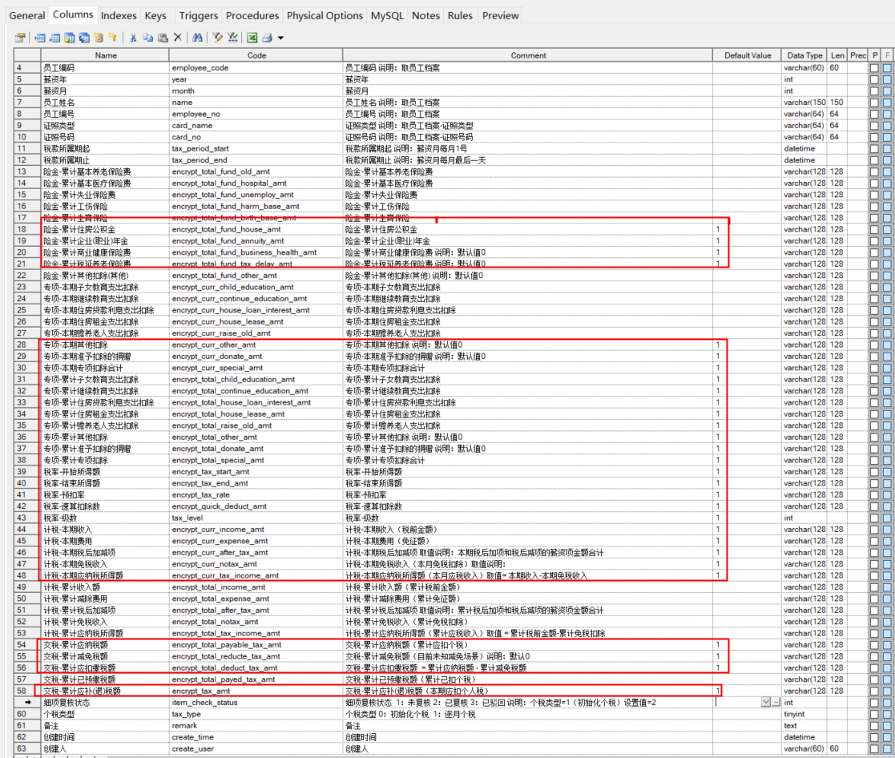

## 10 绩效系数初始化 /salaryBaseKpi

计薪绩效系数（t_finance_salary_base_kpi）

绩效系数关联薪资项id,当导入薪资项系数之后如果对应薪资项已经删除或禁用，不能修改绩效系数

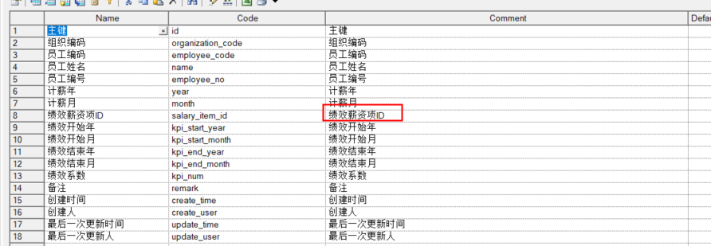

导入绩效系数后怎么获取可选择的绩效类型：通过薪资项的取值类型获取SELECT id,item_name FROM t_finance_salary_item WHERE organization_code = 'ORG1355138021358112769' AND status = 1 AND formula_func LIKE '%JXXS%'

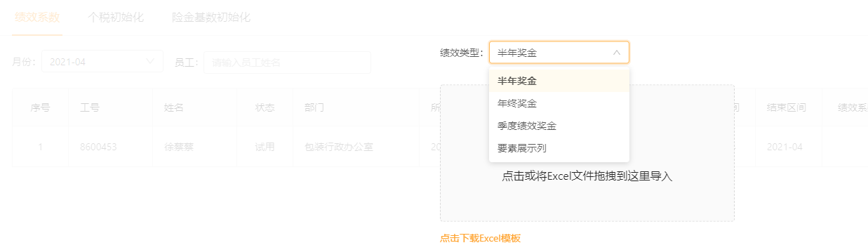

## 11 薪资配置

### 11.1 薪资模板/salaryTemplate

1 模板引用:

模板从A公司引入到B公司，B公司需要具有A公司的考勤类型(t_finance_salary_base_attend_type)才可以引用

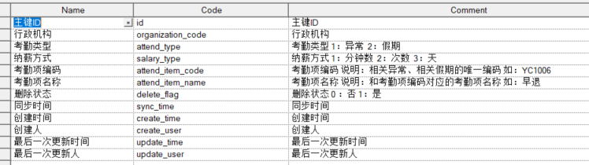

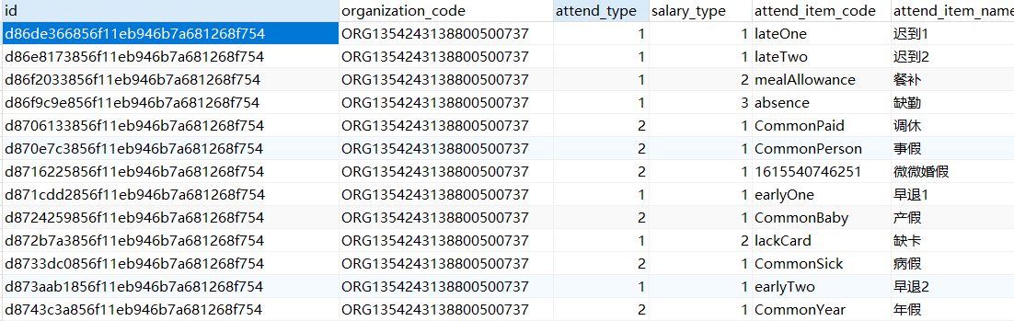

模板中关联到版本记录表(t_finance_sys_version_record)和版本记录数据表(t_finance_sys_version_data)

**t_finance_sys_version_record:**

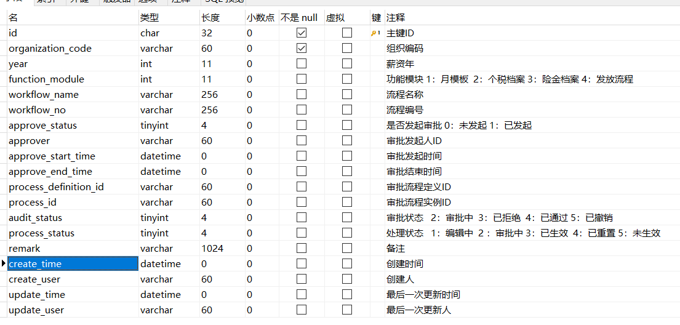

**t_finance_sys_version_data:**

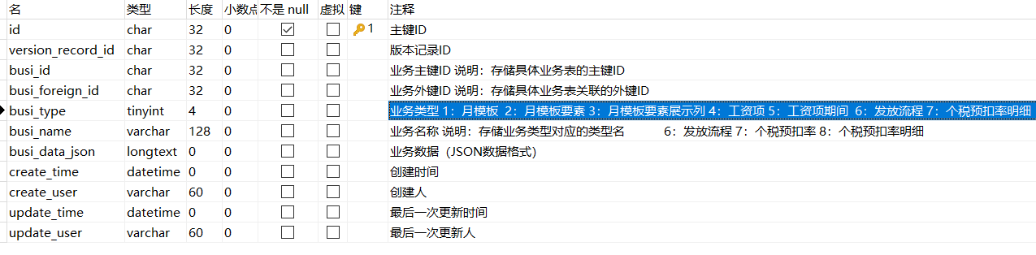

月模板编辑点击下一步时对比旧模板与新模板的差异，旧模板从版本记录数据表读取

月模板审批通过之后会添加新的月模板记录，同时也会保存旧的模板记录

**引入模板的可引入列表根据组织机构编码薪资年从表中根据模板配置读取**

2 薪资模板页签：

查询员工基本信息配置除了**工号和姓名**固定项之外，其他根据组织机构编码和薪资年从员工信息模板(t_finance_salary_template_staff)获取，员工信息模板通过薪资项id关联薪资项表(t_finance_salary_item),然后薪资项表通过属性取值关联资项员工基本信息(t_finance_salary_item_staff_info)获取具体的员工信息展示列

t_finance_salary_template_staff:

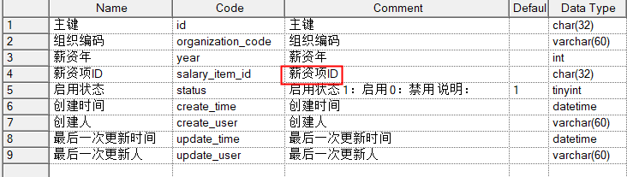

t_finance_salary_item:

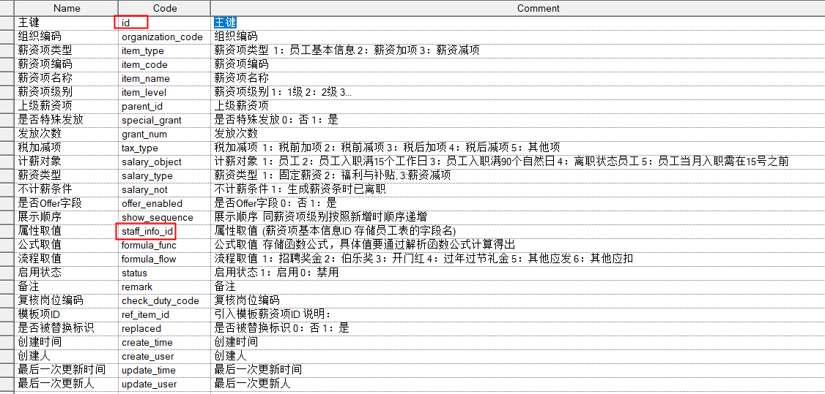

t_finance_salary_item_staff_info：

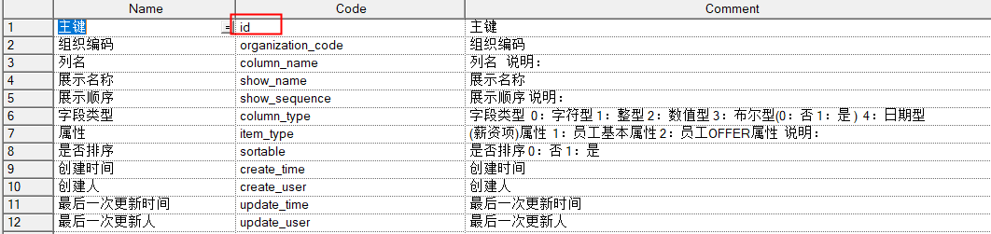

### 11.2 发放流程配置 salarySet/grant

参数设置-薪资发放设置(t_finance_salary_set_grant)

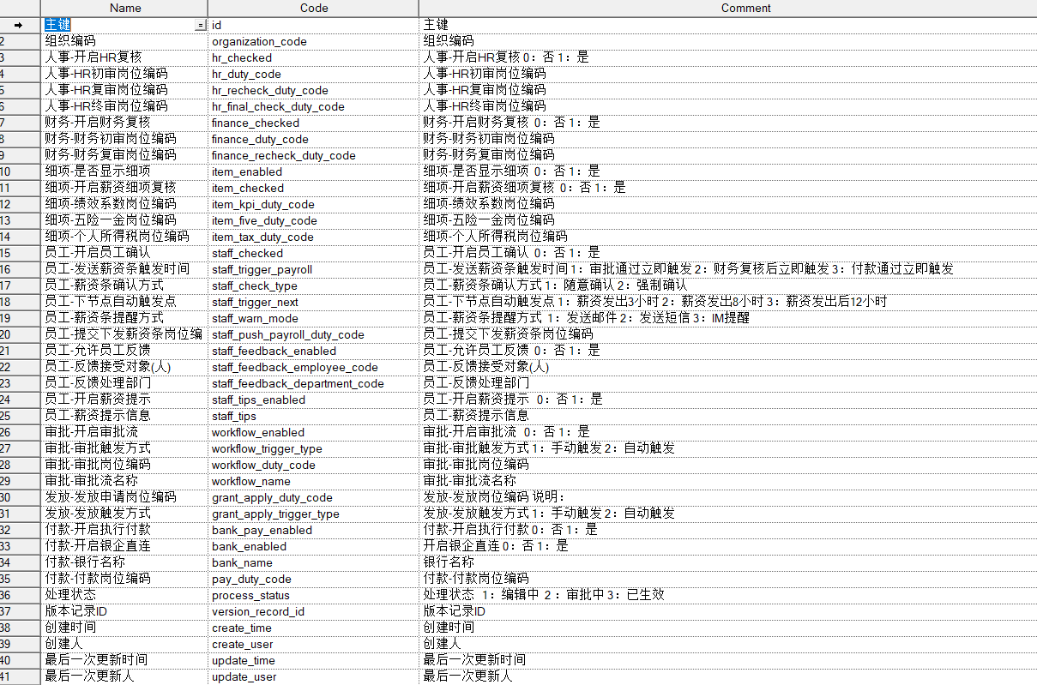

**查询结果根据组织机构编码从t_finance_salary_set_grant读取**

**如果未选择申请付款人员不显示标签头部审核状态标签**

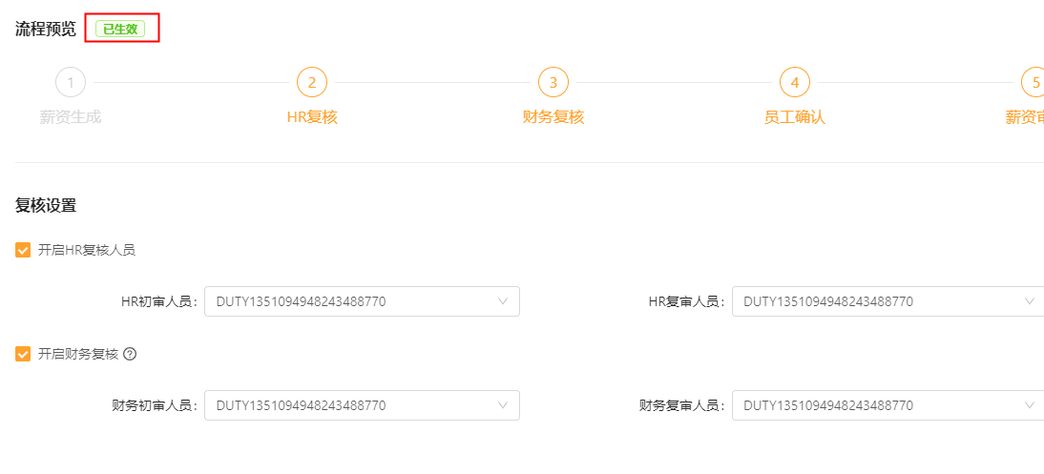

**从t_finance_sys_version_record中获取版本记录信息，只有编辑中才允许下一步和重置操作**

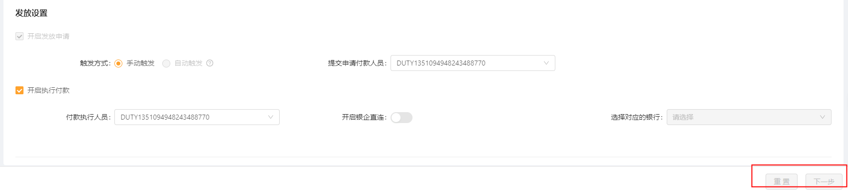

**保存发放流程修改时校验记录**：根据组织机构编码查询发放流程设置版本记录，**如果版本记录状态为编辑中**直接返回版本记录id，然后修改发放流程设置(t_finance_salary_set_grant)处理状态为编辑中和版本记录id为该版本记录；如果版本记录状态为已生效或已重置则新增一条版本记录并返回id，同时设置发放流程设置的编辑中状态和版本记录id；如果版本记录状态为审核中直接抛出当前模块审批中，无法编辑的异常。不存在版本记录会抛出版本表记录异常的异常。

### 11.3 薪资项配置 /salaryItem

薪资要素-薪资项(t_finance_salary_item)

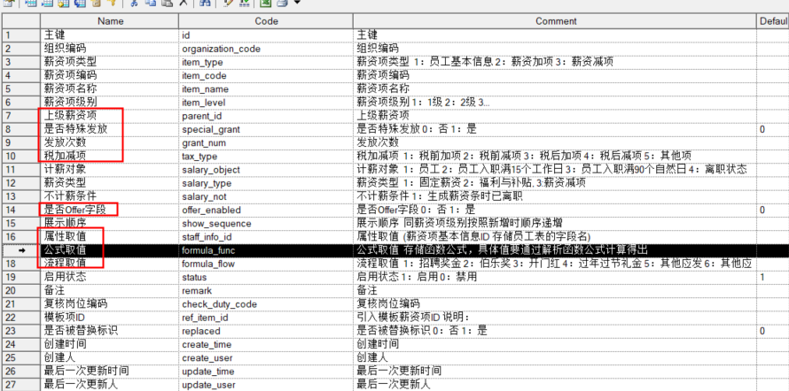



1 通过流程取值可选择项为固定的，具体金额计薪流程信息(t_finance_salary_base_process)跟审批金额有关系

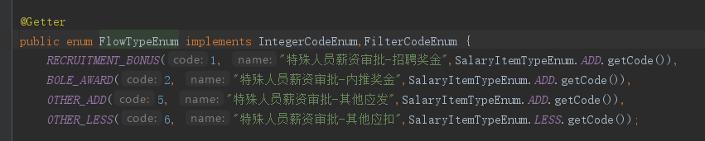 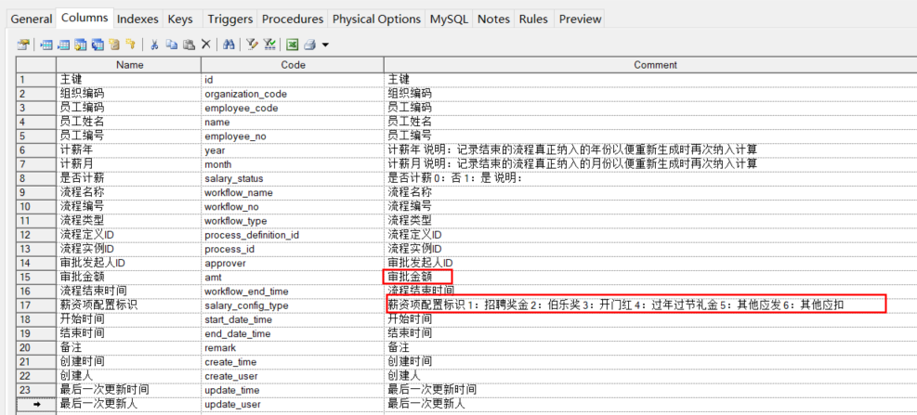

2 通过公式取值分为普通的和自定义的公式

**普通的是枚举固定的可选类型**: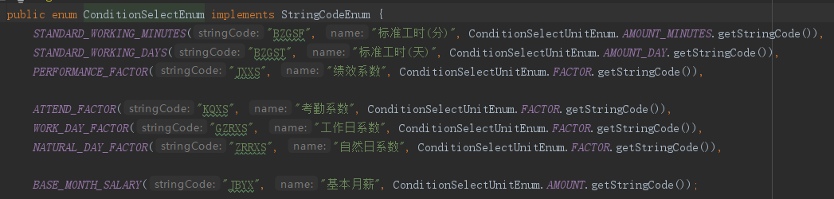

**自定义的根据设置的考勤类型(t_finance_salary_base_attend_type)获取**：

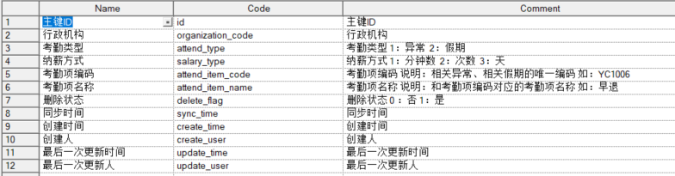 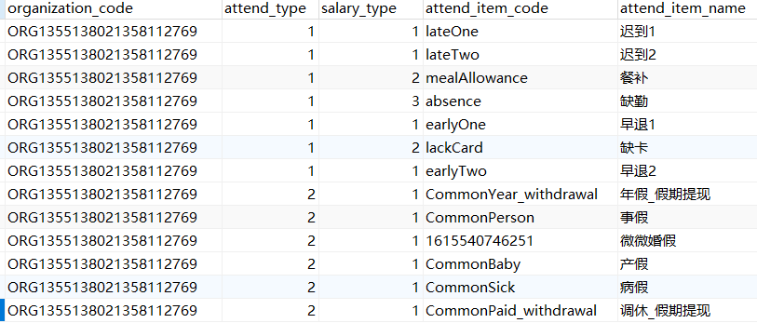

3 属性取值，用于存储薪资项关联的员工信息字段id，关联薪资项员工基本信息（t_finance_salary_item_staff_info）表

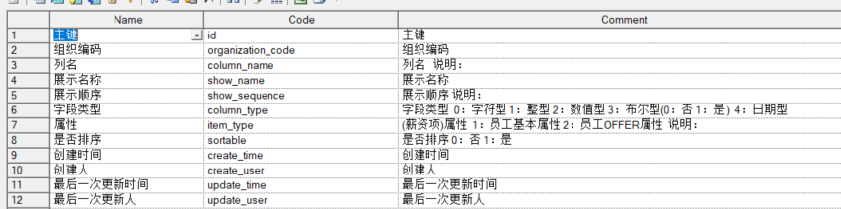 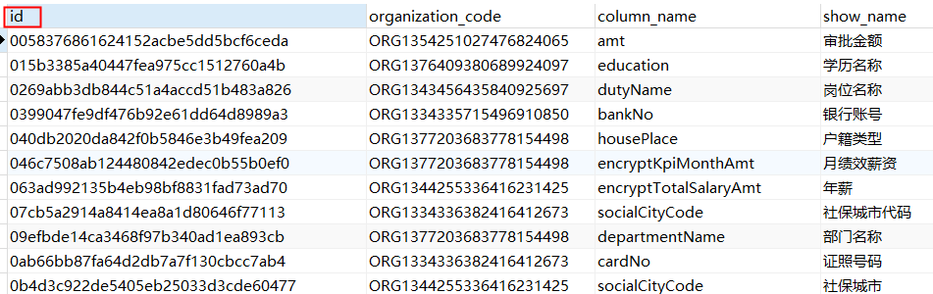

## 12 薪资生成

薪资生成跑批入口:GenerateSalaryJobServiceImpl.execute(Map<String, Object> param)

### 12.1 简单判断

1 根据月模板判断是否存在薪资生成时间为当前时间的月模板,存在则进入薪资生成流程

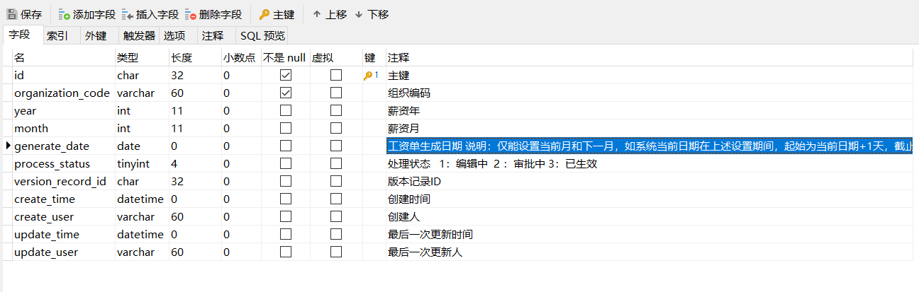

2判断指定模板是否已经存在薪资，存在则不重复生成

### 12.2 构建上下文(读取配置初始化信息)

**查询组织机构下的所有员工，一个员工一个上下文**

初始化1 薪资项、入离职人员工时、考勤类型、考勤记录、考勤异常记录、计薪审批流、员工产假信息、KPI绩效系数、薪资占比计算参数(**历史数据汇总**)、复核记录id(**新生成**)、员工基本信息、薪资变更记录、月薪资模板状态、工资单生成日期、组织变更记录(部门，职级，职位，编码)、计算保留小数位、计算舍入方式、薪资发放处理状态

审批信息：

selectt1.employee_code,t1.* from t_finance_salary_base_process t1 where t1.organization_code =## and (t1.salary_status = 0 or (t1.salary_status = 1 and t1.year =## and t1.month =##) ) and t1.employee_code in('##')

考勤类型:

select t1.organization_code,t1.* from t_finance_salary_base_attend_type t1 where t1.organization_code=#

考勤记录信息：

select t1.employee_code,t1.* from t_finance_salary_base_attend t1 where t1.organization_code =## and t1.year =## and t1.month =##

and t1.employee_code in('##')

考勤异常记录信息：

select t2.base_attend_id,t2.* from t_finance_salary_base_attend t1 join t_finance_salary_base_attend_detail t2 on t1.id = t2.base_attend_id where t1.organization_code=## and t1.year =## and t1.month=## and t1.employee_code in('##')

KPI绩效信息：

select t1.employee_code,t1.* from t_finance_salary_base_kpi t1

where t1.organization_code =## and t1.year =## and t1.month =## and t1.employee_code in('##')

产假信息：

select t1.employee_code, t1.start_date, t1.end_date from t_finance_salary_base_attend_maternity t1

where t1.organization_code = # and t1.employee_code in('##')

实际工时信息（入离职人员工时）:

select t1.organization_code,t1.* from t_finance_salary_set_work_hours t1 where t1.organization_code = #

and t1.work_type = 2 and t1.work_year =# and t1.work_month = # and t1.status = 1

薪资项:

select t1.organization_code,t3.*,t4.column_name as staffInfoColumnName from t_finance_salary_template t1

join t_finance_salary_template_item t2 on t1.id = t2.template_id and t2.status = '1'

join t_finance_salary_item t3 on t2.salary_item_id = t3.id and t3.item_level = 2

left join t_finance_salary_item_staff_info t4 on t3.staff_info_id = t4.id

where t1.organization_code = # and t1.year = # and t1.month =#

月薪资模板状态、工资单生成日期：

select t1.process_status,t1.generate_date from t_finance_salary_template t1

where t1.organization_code = #{organizationCode} and t1.year = #{year} and t1.month = #{month}

薪资发放处理状态：

select t1.process_status from t_finance_salary_set_grant t1

where t1.organization_code = #{organizationCode}

薪资变更记录:

select t1.employee_code,t1.* from t_finance_base_employee_salary_change t1 where t1.organization_code='' and t1.employee_code in('##')

组织变更记录(部门，职级，职位，编码)：

select t1.employee_code,t1.info_type,t1.info_code, t1.info_name,t1.effective_date

from t_finance_base_employee_organization_change t1

where t1.organization_code = #{organizationCode} and and t1.employee_code in('##') and t1.info_type = #{infoType}

初始化2 实际正常通用工时信息、五险一金缴交基数、上个月的五险一金、五险一金方案、五险一金缴交比例明细

实际正常通用工时信息

select t1.organization_code,t1.* from t_finance_salary_set_work_hours t1 where t1.organization_code = #

and t1.work_type = 1 and t1.work_year =# and t1.work_month = # and t1.status = 1

五险一金缴交基数:

select t1.employee_code,t1.* from t_finance_salary_set_social_person t1

where t1.organization_code =# and t1.employee_code in('##')

上个月的五险一金:

select t1.employee_code,t1.* from t_finance_salary_payroll_social t1

where t1.organization_code = #{organizationCode} and t1.year = #{year} and t1.month = #{month} and t1.employee_code in('##')

五险一金方案:

select t1.social_city_code 社保城市（代码）,t1.* from t_finance_salary_set_social t1 where t1.organization_code=#

五险一金缴交比例明细:

select t1.social_id,t1.house_place,t1.* from t_finance_salary_set_social_detail t1 where t1.organization_code=#

初始化3 个税设置处理状态、个税预扣税率、上一个月的个税记录、当年的个税专项扣除

个税设置预扣率处理状态:

select t1.process_status from t_finance_salary_set_tax_rate t1

where t1.organization_code = #{organizationCode} and t1.tax_type = #{taxType}

个税预扣税率:

select t2.* from t_finance_salary_set_tax_rate t1 join t_finance_salary_set_tax_rate_detail t2 on t1.id = t2.tax_rate_id

where t1.organization_code = #{organizationCode} and t1.tax_type = #{taxType}

上一个月的个税记录:

select t1.* from t_finance_salary_payroll_tax t1

where t1.employee_code,t1.organization_code = #{organizationCode} and t1.year = #{year} and t1.month = #{month} and t1.employee_code in('##')

当年的个税专项扣除:

select t1.employee_code,t1.* from t_finance_salary_base_special_tax t1 where t1.organization_code = #{organizationCode}

and ((t1.salary_year > #{startYear}) or (t1.salary_year = #{startYear} and t1.salary_month >= #{startMonth}))

and ((#{endYear} > t1.salary_year) or (t1.salary_year = #{endYear} and #{endMonth} >= t1.salary_month))

and t1.employee_code in('##')

### 12.3 离职员工上下文后置处理

**只获取了第一条上下文数据**

初始化 社平均工资、离职员工考勤异常数据明细、离职员工绩效基数、离职员工经济补偿金

社平均工资

select t1.social_year_amt from t_finance_salary_set_social_wage t1

where t1.organization_code = #{organizationCode} and t1.social_city_code = #{socialCityCode} and t1.social_year = #{socialYear}

### 12.4 薪资计算

采用Callable线程池，一名员工一个线程

1 初始化薪资基础信息PayrollVO

基础信息有组织机构编码、员工编码、薪资年月、薪资复核id、

默认生成成功状态、经济补偿金、是否提前付款、薪资是否下发成功(离职员工默认下发成功)、员工状态、部门编码和名称、岗位编码和名称、职位编码和名称、职级编码和名称

2 前置判断

判断月模板，发放流程是否生效、有没有薪资变更记录、月模板生成日期是否有值、入离职工时是否存在 、个税设置是否生效、险金设置是否生效、正常工时是否存在